Астахова Светлана
МКОУ ДОД «Нижнеудинская художественная школа»
План открытого урока по предмету «Композиция» на тему «Трансформация натюрморта в технике аппликация»
Тип урока: применение знаний, умений и навыков.
Цель: Сформировать знания о приемах организации декоративного натюрморта на плоскости. Научить выделять главное в композиции и создавать единый композиционный ансамбль декоративного натюрморта.
Обучающие задачи:
-добиться понимания о натюрморте, как о декоративной, стилизованной композиции;
-научить детей стилизовать и создавать композицию;
Развивающие задачи:
-развивать активное, самостоятельное, творческое мышление учащихся и осуществлять на этой основе постепенный переход к самообразованию;
-формировать творческую индивидуальность через поставленные задачи;
Воспитывающие задачи:
-воспитать стремление к самообразованию, и творческой и профессиональной самостоятельности;
-организовать овладение учащимися опытом эстетических представлений, взглядов и убеждений.
Оборудование для педагога: ноутбук, мультимедиа–оборудование, подбор репродукций на диске, презентация к уроку, работы учащихся, поэтапная работа над натюрмортом, схема способов трансформации натюрморта.
Оборудование для учащихся: ножницы, клей ПВА, карандаш средней мягкости, материал для основы (плотный картон, цветная бумага (обои, бумага из «выкрасок»), белый и цветной картон для фона), пинцет, аппликативные шаблоны предметов натюрморта.
Источники информации:
- Голубева С. Л. Основы композиции.- М.; Изобразительное искусство, 2001
- Логвиненко Г. М. Декоративная композиция. – М.; Владос. 2006.
- Паранюшкин Р. В. Композиция: теория и практика изобразительного искусства – Ростов на Дону: Феникс, 2005.
- Беляева С. Е. Основы изобразительного искусства и художественного проектирования; - М.: Издательский центр «Академия», 2007.
- Ермолаева М. Г., Современный урок, анализ, тенденция, возможности: Учебно – методическое пособие. СПб: КАРО, 2008.
- Баранов Д. Кубисты. Искусство №19, 2003.
- Сусекова Н. Пространство кубистов; Художественная школа №1, 2009.
Необходимые знания и умения к моменту урока:
-знать понятие «натюрморт», имена выдающихся художников работающих в жанре «натюрморт»;
-знать формы и приемы трансформации натюрморта;
-умение выполнять работу аккуратно;
-умение творчески подходить к поставленным целям.
План урока:
1 часть
1 – приветствие учащихся (1 мин.)
2 - мотивация учебной деятельности: определение целей и постановка задач деятельности учащихся и учителя (3 мин.)
2 часть
1- погружение в тему, коррекция знаний об истории развитии жанра натюрморта, демонстрация репродукций с помощью мультимедиа - оборудования
(15 мин.)
2 – подведение итога второй части урока. (3 мин.)
3 часть
1- изучение новых знаний, необходимых для формирования первичных умений. Показ способов организации декоративного натюрморта на плоскости (10 мин.)
4 часть
1- Практическая работа учащихся с применением знаний и умений, отработка навыков (20 мин.)
5 часть
1- подведение итогов, рефлексия, вернисаж (10 мин.)
Форма проведения первой, организационной части урока: приветствие, психологический настрой учащихся.
Форма проведения второй, вводной части урока: лекционная с применением методик ведения эвристической беседы.
Педагог демонстрирует слайды произведений известных художников с помощью мультимедиа-оборудования, задает открытые вопросы, слушает ответы. Подводит итог исторического экскурса в жанре натюрморта.
Учащиеся учатся вглядываться в произведения, эмоционально воспринимать увиденное слушают, задают вопросы, усваивают информацию, отвечают на вопросы.
Форма проведения третьей, части урока: Сообщение нового материала, разбор двух основных способов организации декоративного натюрморта на плоскости.
Педагог, опираясь на имеющиеся знания, объясняет новую тему, рассказывает и показывает варианты построения декоративных натюрмортов на плоскости.
Форма проведения четвертой, части урока: творческая работа.
Педагог индивидуально работает с каждым учащимся, подсказывает. Контролирует, отмечает ход работы у каждого ученика. Учащиеся создают творческую работу на заданную тему.
Форма проведения пятой, части урока: рефлексия, мини выставка. Подведение итогов, обобщение усвоенных знаний, самооценивание и саморефлексия на основе полученного опыта и результата работы.
Ход урока
1 часть. Организационный момент. Приветствие. Проверка всех необходимых материалов для урока.
ПЕДАГОГ: Сегодня у нас с вами завершающий урок по теме «Трансформация натюрморта». Мы должны будем вспомнить, что такое натюрморт, вспомнить имена выдающихся художников, работающих в этом жанре, поговорить о формах трансформации натюрморта, изучить способы организации декоративного натюрморта на плоскости, завершить работу над натюрмортами в технике «аппликация». И подвести итог этой теме.
2 часть. Введение в тему. Погружение. Насыщение и осмысление развития жанра натюрморта.
ПЕДАГОГ: Сегодня мы с вами вновь поговорим о натюрморте. Вспомним. Что как самостоятельный жанр натюрморт возник в Европе в конце XVI – начале XVII века.
Что означает термин «натюрморт»?
Натюрморт - один из жанров изобразительного искусства, посвященный воспроизведению предметов обихода, фруктов, овощей, цветов и т.п.
Тогда же впервые в 1650 г был зафиксирован термин «тихая жизнь».
Какие имена выдающихся художников, работающих в жанре «натюрморт» вы знаете?
Натюрморт наиболее излюбленный жанр в искусстве многих художников. Натюрморты пишут на пленере, в интерьере, простые и сложные постановки, традиционные и остросовременные.
Период становления и рассвета натюрморта в искусстве связывают с именами таких выдающихся фламандских и голландских художников XVII века как: Якоб ИОРДАНС,
Виллем Клас ХЕДА. В своих полотнах они стремились передать радость и полноту мира, чувственную прелесть вещей.
Идет демонстрация слайдов.
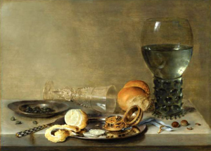
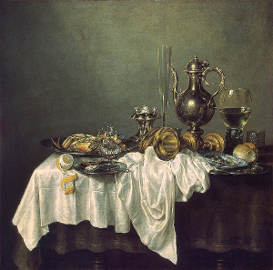

Что вы видите на этой картине? Педагог подводит итог высказываниям учащихся.
Работа, словно прилавок магазина, где в изобилии выставлены рыба, фрукты, цветы, дорогая посуда, роскошные ткани. Картина этого мастера включает в себя множество символических намеков, на характер человека, который пользуется этими вещами. В натюрморте художники стремятся показать мир вещей, красоту их форм, красок, пропорций, запечатлеть свое отношение к этим вещам.
Ребята, а сейчас натюрморты какого художника вы видите?
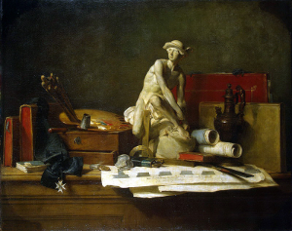

Да, верно натюрморты Жан–Батиста Семиона Шардена. В XVIII веке натюрморт как жанр продолжает развиваться. И Шарден становится одним из немногих художников, которые умеют мастерски передавать психологию предмета. Его предметы в натюрмортах стоят на столах, образуя цельную и хорошо просматриваемую пластическую группу.
Какие главные действующие «лица» в натюрмортах Шардена?
Конечно же, это цветы, фрукты.
Теперь подробней остановимся на декоративных, натюрмортах, созданных гениальным художником XX века - Пабло Пикассо.
Давайте мы с вами рассмотрим самые известные его натюрморты, выполненные в стиле кубизма.
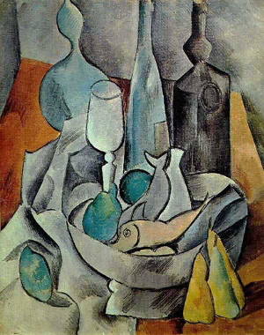

Что означает термин кубизм?
Кубизм–от французского «куб», авангардное течение 1-й четверти XX века.
Чем отличает натюрморты, от натюрмортов, выполнены в стиле кубизма?
Натюрморты кубизма выдвигают на первый план конструирование объемной формы на плоскости, выявляя простые устойчивые геометрические формы, разлагая предмет на отдельные элементы.
Давайте, ребята сейчас поиграем в игру «Мы - кубисты».
Учащимся предлагается отдохнуть от исторического экскурса и собрать мозаики, вырезанные из репродукций работ кубистов.
Подведение итога.
Мир натюрморта очень интересен и многообразен, и сегодня мы открыли только его малую часть. Вещи, которыми мы пользуемся в домашнем обиходе, при изображении в натюрморте образуют свою среду.
Каждый из вас уже не один раз рисовал натюрморт.
Чем отличается декоративный натюрморт от реалистического?
Учащиеся отвечают на вопрос, высказывают свое мнение и предположения.
Например:- декоративный натюрморт придуманный;
-он более яркий и красочный;
-в декоративном натюрморте не изображают объем предметов;
-светотень может быть виде украшения;
-светотень в натюрморте используется более резко и контрастно;
Основным принципом решения декоративного натюрморта является превращение пространственной глубины изображения в условное плоскостное пространство.
Подведение итога учителем, показывается схема, как можно стилизовать, или трансформировать натюрморт.

Усиливать восприятие композиционного замысла (предметы можно изгибать, преломлять, наклонять в сторону)

Сознательное нарушение или разрушение пространственной перспективы плоскости
( подвешивание в воздухе, устанавливать на мнимой плоскости)

Произвольное изменение количественного состава предметов, отказ от одних и введение новых

Использование различной фактурной трактовки плоскостей, драпировок и предметов (можно полностью сохранить колорит постановки, можно поменять тональные отношения)

3 часть.
ПЕДАГОГ: Прежде, чем приступить к воплощению своей творческой идеи, вам необходимо познакомиться с правилами построения декоративной композиции на плоскости. Существует 2 основных способа организации декоративного натюрморта.
Это когда внимание на одном отдельном предмете, как на самом главном и подчинение ему всех остальных предметов. Главный предмет служит доминантой. Доминанта – это композиционный акцент, он может не совпадать с реальным центром листа. (Идет демонстрация примера первого способа)
Таблица на построение композиции натюрморта
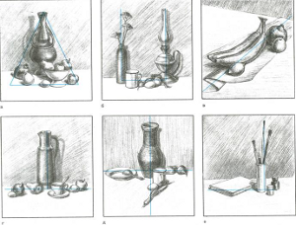

2.Видение всех предметов в целом без выделения отдельного предмета.
В такой композиции нет ни главного, ни второстепенного, а существует единый ансамбль. (Идет демонстрация примера второго способа).
Таблица на равновесие в натюрморте

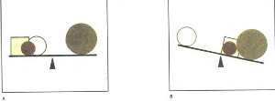

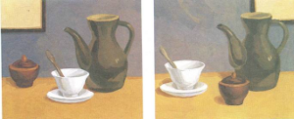

Рассмотрите рисунок и найдите ошибки, поясните.
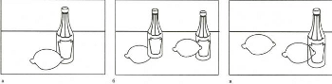

4 часть. Творческая работа.
ПЕДАГОГ: Ребята, перед началом практической работы, давайте с вами уточним задачу нашего урока - из готовых уже шаблонов предметов нашего натюрморта необходимо собрать композицию на плоскости, т. е. основу, которая у нас тоже уже готова.
Педагог индивидуально работает с каждым учащимся, подсказывает. Контролирует, отмечает ход работы у каждого ученика: «Сначала грамотно расположите их на листе, и только после этого приклеивайте на готовую основу. Располагать предметы следует ближе к центру места, но в то же время не стоит его перегружать. Необходимо так расположить предметы, чтобы весь формат листа был грамотно заполнен»
5 часть. Подведение результатов.
Педагог: Теперь у вас получились интересные и разные декоративные натюрморты в технике аппликация.
Продолжите фразу:
Сегодня на уроке я узнал……
Был интересен тот факт что…..
Теперь я могу……..
Было трудно ………
Знания, полученные сегодня на уроке, мне пригодятся………
Мое настроение после урока……..
Проводится мини - выставка, с участием ребят.
Спасибо за урок, до свидания!

